Варианты заданий

(соответствуют номеру в журнале группы в Электронном университете)

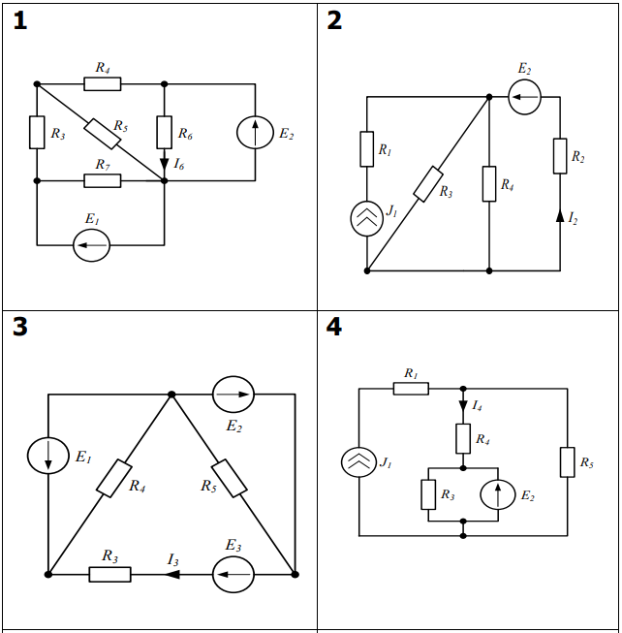

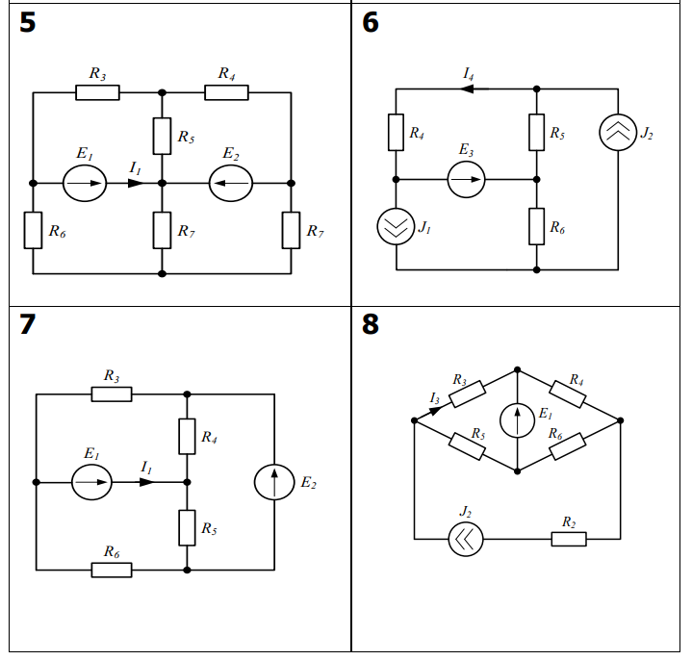

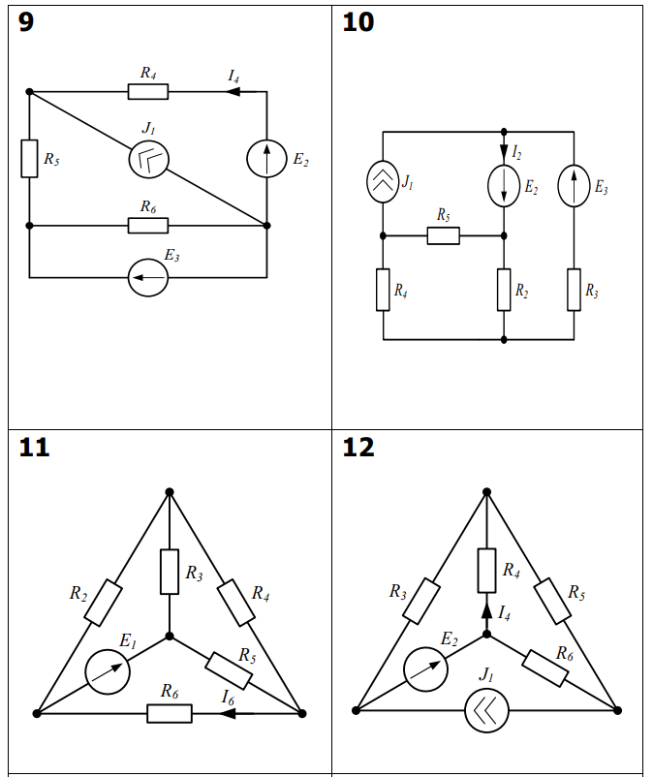

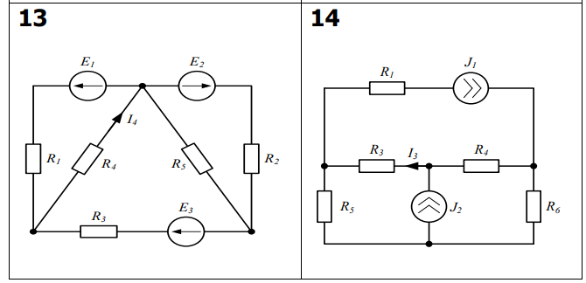

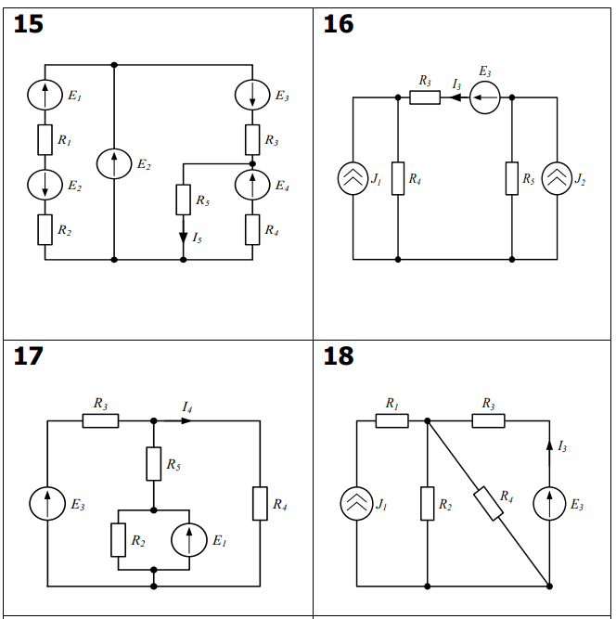

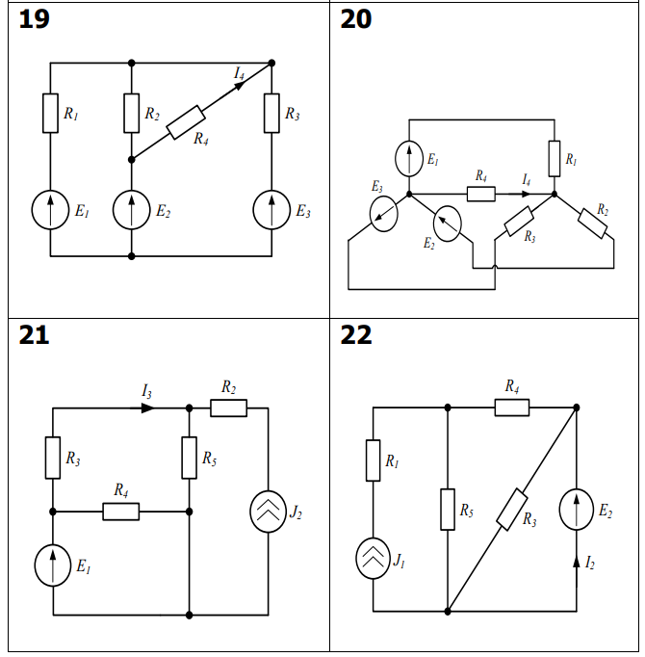

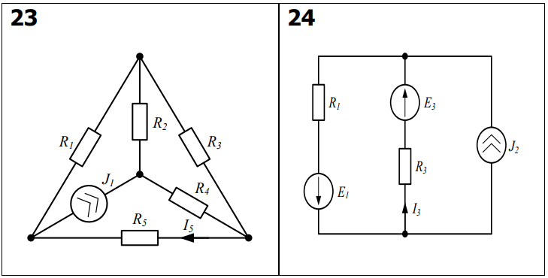

Вар. 25

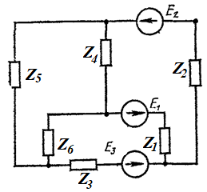

Вар. 26

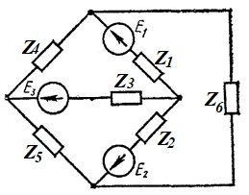

Вар. 27

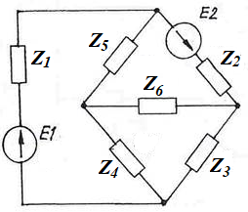

Вар. 28

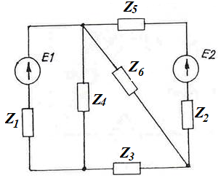

Вар. 29

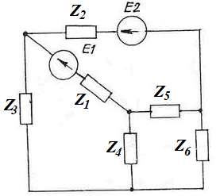

Вар. 30

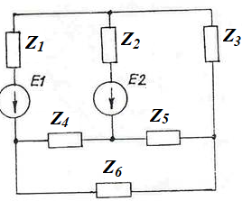

Вар. 31

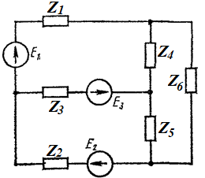

Исходные данные:

E1=100 В,

E2=50 В,

E3=100 В,

E4=100 В,

J1=1 А,

J2=2 А,

R1=Z1=10 Ом,

R2=Z2=20 Ом,

R3=Z3=50 Ом,

R4=Z4=10 Ом,

R5=Z5=25 Ом,

R6=Z6=30 Ом,

R7=Z7=40 Ом,